1. Junginys, kurio formulė (ID):
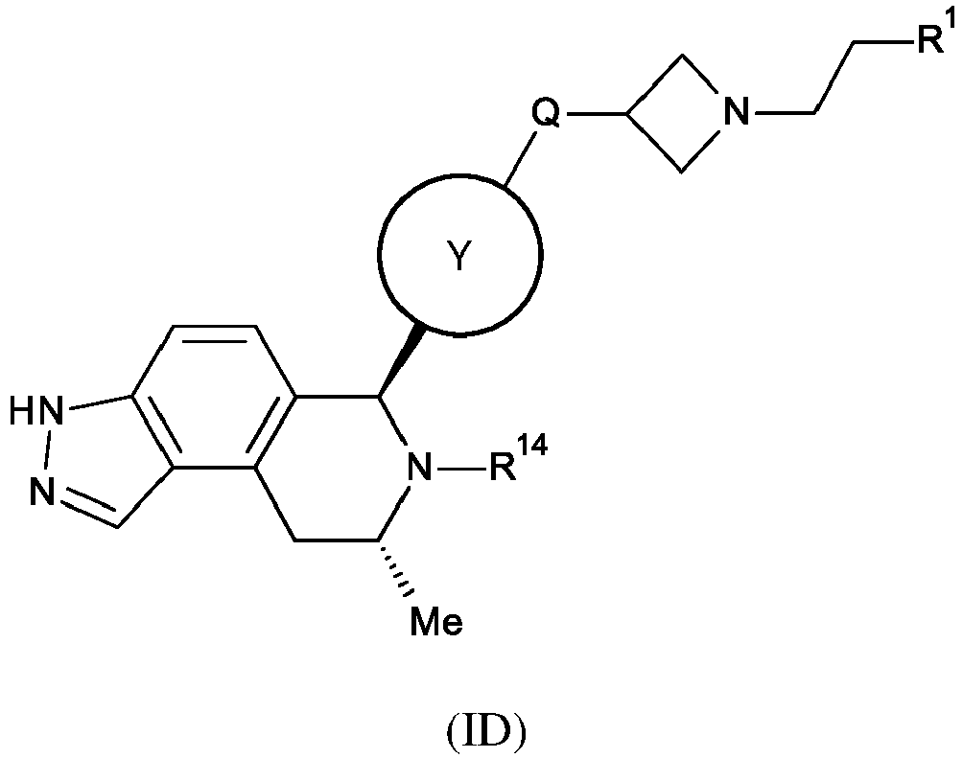
kur:
Q yra O arba NH;
R¹ yra CH₂F arba CHF₂;
R¹⁴ yra parinktas iš grupės, kurią sudaro:
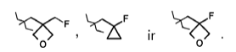
ir žiedas Y yra parinktas iš grupės, kurią sudaro:
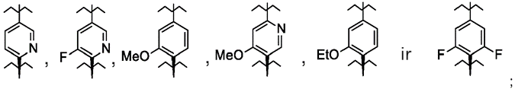
arba jo farmaciniu požiūriu priimtina druska.

2. Junginys, kurio formulė (ID) arba jo farmaciniu požiūriu priimtina druska pagal 1 punktą, kur Q yra NH.

3. Junginys, kurio formulė (ID) arba jo farmaciniu požiūriu priimtina druska pagal 1 punktą, kur Q yra O.

4. Junginys, kurio formulė (ID) arba jo farmaciniu požiūriu priimtina druska pagal bet kurį vieną iš ankstesnių punktų, kur R¹ yra CH₂F.

5. Junginys, kurio formulė (ID) arba jo farmaciniu požiūriu priimtina druska pagal bet kurį vieną iš ankstesnių punktų, kur R¹⁴ yra parinktas iš grupės, kurią sudaro:
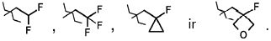

6. Junginys, kurio formulė (ID) arba jo farmaciniu požiūriu priimtina druska pagal bet kurį vieną iš ankstesnių punktų, kur žiedas Y yra parinktas iš grupės, kurią sudaro:
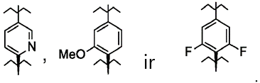

7. Junginys, kurio formulė (ID) arba jo farmaciniu požiūriu priimtina druska pagal 1 punktą, kur junginys yra parinktas iš grupės, susidedančios iš:
N-(4-((6S,8R)-7-(2,2-difluor-3-metoksipropil)-8-metil-6,7,8,9-tetrahidro-3H-pirazolo[4,3-f]izochinolin-6-il)-3-metoksifenil)-1-(3-fluorpropil)azetidin-3-amino;
6-((6S,8R)-7-(2,2-difluor-3-metoksipropil)-8-metil-6,7,8,9-tetrahidro-3H-pirazolo[4,3-f]izochinolin-6-il)-N-(1-(3-fluorpropil)azetidin-3-il)piridin-3-amino;
6-((6S,8R)-7-((1-fluorciklopropil)metil)-8-metil-6,7,8,9-tetrahidro-3H-pirazolo[4,3-f]izochinolin-6-il)-N-(1-(3-fluorpropil)azetidin-3-il)piridin-3-amino;
N-(4-((6S,8R)-7-(2-fluor-3-metoksi-2-metilpropil)-8-metil-6,7,8,9-tetrahidro-3H-pirazolo[4,3-f]izochinolin-6-il)-3-metoksifenil)-l-(3-fluorpropil)azetidin-3-amino;
3-((6S,8R)-6-(2,6-difluor-4-((1-(3-fluorpropil)azetidin-3-il)amino)fenil)-8-metil-3,6,8,9-tetrahidro-7H-pirazolo[4,3-f]izochinolin-7-il)-2,2-difluorpropan-1-olio;
N-(4-((6S,8R)-7-((1-fluorciklopropil)metil)-8-metil-6,7,8,9-tetrahidro-3H-pirazolo[4,3-f]izochinolin-6-il)-3-metoksifenil)-1-(3-fluorpropil)azetidin-3-amino;
(6S,8R)-7-((1-fluorciklopropil)metil)-6-(4-((1-(3-fluorpropil)azetidin-3-il)oksi)-2-metoksifenil)-8-metil-6,7,8 ,9-tetrahidro-3H-pirazolo[4,3-f]izochinolino;
N-(3,5-difluor-4-((6S,8R)-8-metil-7-(2,2,2-trifluoretil)-6,7,8,9-tetrahidro-3H-pirazolo[4,3-f]izochinolin-6-il)fenil)-1-(3-fluorpropil)azetidin-3-amino;
5-((6S,8R)-7-((1-fluorciklopropil)metil)-8-metil-6,7,8,9-tetrahidro-3H-pirazolo[4,3-f]izochinolin-6-il)-N-(1-(3-fluorpropil)azetidin-3-il)-4-metoksipiridin-2-amino;
N-(4-((6S,8R)-7-((3-(fluormetil)oksetan-3-il)metil)-8-metil-6,7,8,9-tetrahidro-3H-pirazolo[4,3-f]izochinolin-6-il)-3-metoksifenil)-1-(3-fluorpropil)azetidin-3-amino;
N-(3,5-difluor-4-((6S,8R)-7-((1-fluorciklopropil)metil)-8-metil-6,7,8,9-tetrahidro-3H-pirazolo[4,3-f]izochinolin-6-il)fenil)-1-(3 -fluorpropil)azetidin-3-amino;
(6S,8R)-7-(2-fluor-3-metoksi-2-metilpropil)-6-(4-(1-(3-fluorpropil)azetidin-3-iloksi)-2-metoksifenil)-8-metil-6,7,8,9-tetrahidro-3H-pirazol[4,3-f]izochinolino;
2,2-difluor-3-((6S,8R)-6-(5-((1-(3-fluorpropil)azetidin-3-il)amino)piridin-2-il)-8-metil-3,6,8,9-tetrahidro-7H-pirazolo[4,3-f]izochinolin-7-il)propan-1-olio;
5-fluor-6-((6S,8R)-7-((1-fluorciklopropil)metil)-8-metil-6,7,8,9-tetrahidro-3H-pirazolo[4,3-f]izochinolin-6-il)-N-(1-(3-fluorpropil)azetidin-3-il)piridin-3-amino;
N-(3-etoksi-4-((6S,8R)-7-((1-fluorciklopropil)metil)-8-metil-6,7,8,9-tetrahidro-3H-pirazolo[4,3-f]izochinolin-6-il)fenil)-1-(3-fluorpropil)azetidin-3-amino;
N-(4-((6S,8R)-7-(2,2-difluoretil)-8-metil-6,7,8,9-tetrahidro-3H-pirazolo[4,3-f]izochinolin-6-il)-3-metoksifenil)-1-(3-fluorpropil)azetidin-3-amino;
(6S,8R)-7-(2,2-difluoretil)-6-(4-((1-(3-fluorpropil)azetidin-3-il)oksi)-2-metoksifenil)-8-metil-6,7,8,9-tetrahidro-3H-pirazolo[4,3-f]izochinolino;
3-((6S,8R)-6-(2,6-difluor-4-(1-(3-fluorpropil)azetidin-3-ilamino)fenil)-8-metil-8,9-dihidro-3H-pirazolo[4,3-f]izochinolin-7(6H)-il)-2-fluor-2-metilpropan-1-olio;
6-((6S,8R)-7-(2,2-difluoretil)-8-metil-6,7,8,9-tetrahidro-3H-pirazolo[4,3-f]izochinolin-6-il)-N-(1-(3-fluorpropil)azetidin-3-il)piridin-3-amino;
(6S,8R)-7-(2,2-difluoretil)-6-(5-((1-(3-fluorpropil)azetidin-3-il)oksi)piridin-2-il)-8-metil-6,7,8,9-tetrahidro-3H-pirazolo[4,3-f]izochinolino;
1-(3-fluorpropil)-N-(4-((6R,8R)-8-metil-7-(2,2,2-trifluoretil)-6,7,8,9-tetrahidro-3H-pirazolo[4,3-f]izochinolin-6-il)fenil)azetidin-3- amino;
1-(3-fluorpropil)-N-(3-metoksi-4-((6S,8R)-8-metil-7-(2,2,2-trifluoretil)-6,7,8,9-tetrahidro-3H-pirazolo[4,3-f]izochinolin-6-il)fenil)azetidin-3-amino;
5-fluor-N-(1-(3-fluorpropil)azetidin-3-il)-6-((6S,8R)-8-metil-7-(2,2,2-trifluoretil)-6,7,8,9-tetrahidro-3H-pirazolo[4,3-f]izochinolin-6-il)piridin-3-amino;
2,2-difluor-3-((6S,8R)-6-(3-fluor-5-((1-(3-fluorpropil)azetidin-3-il)amino)piridin-2-il)-8-metil-3,6,8,9-tetrahidro-7H -pirazolo[4,3-f]izochinolin-7-il)propan-1-olio;
6-((6S,8R)-7-(2,2-difluoretil)-8-metil-6,7,8,9-tetrahidro-3H-pirazol[4,3-f]izochinolin-6-il)-5 -fluor-N-(1-(3-fluorpropil)azetidin-3-il)piridin-3-amino;
2,2-difluor-3-((6S,8R)-6-(5-((1-(3-fluorpropil)azetidin-3-il)oksi)piridin-2-il)-8-metil-3,6,8,9-tetrahidro-7H-pirazol[4,3-f]izochinolin-7-il)propan-1-olio;
2,2-difluor-3-((6S,8R)-6-(3-fluor-5-((1-(3-fluorpropil)azetidin-3-il)oksi)piridin-2-il)-8-metil-3,6,8,9-tetrahidro-7H-pirazolo[4,3-f]izochinolin-7-il)propan-1-olio; ir
2,2-difluor-3-((6S,8R)-6-(4-((1-(3-fluorpropil)azetidin-3-il)amino)-2-metoksifenil)-8-metil-3,6,8,9-tetrahidro-7H-pirazolo[4,3-f]izochinolin-7-il)propan-1-olio.

8. Junginys arba jo farmaciniu požiūriu priimtina druska, parinkta iš:
6-((6S,8R)-1-fluor-8-metil-7-(2,2,2-trifluoretil)-6,7,9,8-tetrahidro-3H-pirazolo[4,3-f]izochin- 6-il)-N-(3-fluorpropil)azetidi-3-il)piridin-3-amino;
N-(1-(3-fluorpropil)azetidin-3-il)-6-((6S,8R)-1-deuterio-8-metil-7-(2,2,2-trifluoretil)-6,7,8,9-tetrahidro-3H-pirazolo[4,3-f]izochinolin-6-il)piridin-3-amino;
N-(1-(3-fluorpropil)azetidin-3-il)-5-metoksi-6-((6S,8R)-8-metil-7-(2,2,2-trifluoretil)-6,7,8,9-tetrahidro-3H-pirazolo[4,3-f]izochinolin-6-il)piridin-3-amino; ir
5-((6S,8R)-1-fluor-8-metil-7-(2,2,2-trifluoretil)-6,7,8,9-tetrahidro-3H-pirazolo[4,3-f]izochinolin-6-il)-N-(l-(3-fluorpropil)azetidin-3-il)pirazin-2-amino.

9. Junginys arba jo farmaciniu požiūriu priimtina druska pagal bet kurį iš 1-8 punktų, skirti naudoti kaip vaistą.

10. Junginys arba jo farmaciniu požiūriu priimtina druska pagal bet kurį iš 1-8 punktų, skirti naudoti šiltakraujų gyvūnų, tokių kaip žmogus, vėžio profilaktikai arba gydymui.

11. Junginys, skirtas naudoti pagal 10 punktą, kur vėžys yra krūties arba ginekologinis vėžys.

12. Derinys, skirtas naudoti vėžio gydymui, apimantis junginį arba jo farmaciniu požiūriu priimtiną druską, pagal bet kurį iš 1-8 punktų, ir CDK4/6 inhibitorių.

13. Derinys, skirtas naudoti pagal 12 punktą, kur CDK4/6 inhibitorius yra palbociklibas.

14. Derinys, skirtas naudoti pagal 12 arba 13 punktą, kur vėžys yra krūties arba ginekologinis vėžys.

15. Farmacinė kompozicija, apimanti junginį arba jo farmaciniu požiūriu priimtiną druską pagal bet kurį iš 1-8 punktų ir farmaciniu požiūriu priimtiną pagalbinę medžiagą.

